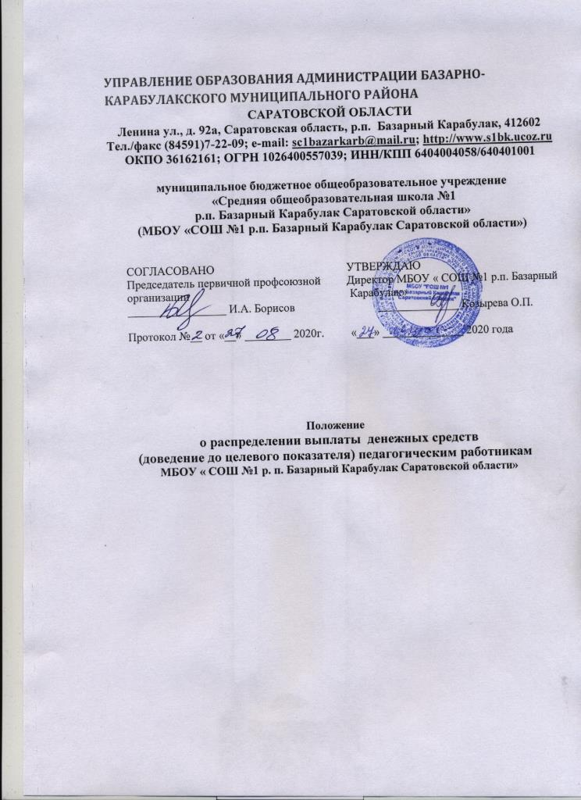
УПРАВЛЕНИЕ ОБРАЗОВАНИЯ АДМИНИСТРАЦИИ БАЗАРНО-КАРАБУЛАКСКОГО МУНИЦИПАЛЬНОГО РАЙОНА
САРАТОВСКОЙ ОБЛАСТИ
Ленина ул., д. 92а, Саратовская область, р.п. Базарный Карабулак, 412602
Тел./факс (84591)7-22-09; e-mail: sc1bazarkarb@mail.ru; http://www.s1bk.ucoz.ru
ОКПО 36162161; ОГРН 1026400557039; ИНН/КПП 6404004058/640401001

муниципальное бюджетное общеобразовательное учреждение
«Средняя общеобразовательная школа №1
р.п. Базарный Карабулак Саратовской области»
(МБОУ «СОШ №1 р.п. Базарный Карабулак Саратовской области»)

СОГЛАСОВАНО  Председатель первичной профсоюзной организации  _________________ И.А. Борисов  Протокол №__ от «__» ________ 2020г. | УТВЕРЖДАЮ  Директор МБОУ « СОШ №1 р.п. Базарный  Карабулак»  ______________ Козырева О.П.  «___» ______________ 2020 года

Положение
о распределении выплаты денежных средств
(доведение до целевого показателя) педагогическим работникам
МБОУ « СОШ №1 р. п. Базарный Карабулак Саратовской области»

1. Общие положения
1.1. Положение о распределении выплаты денежных средств педагогическим работникам МБОУ «СОШ №1 р.п. Базарный Карабулак Саратовской области» (далее – Положение) вводится в соответствии с Указом Президента от 07.05.2012 № 597 о необходимости осуществления поэтапного повышения уровня средней заработной платы педагогических работников и доведение ее до уровня средней заработной платы в регионе. В соответствии с постановлением Правительства Саратовской области от 4 июня 2020 года №463-П «О повышении оплаты труда отдельных категорий работников государственных учреждений области» с 1 июня 2020 года предусмотрено повышение средней заработной платы педагогическим работникам в общеобразовательных учреждениях – до 29565 руб. в месяц. В соответствии со ст. 134 ТК РФ «Обеспечение повышения уровня реального содержания заработной платы», работодатели обеспечивают повышение уровня реального содержания заработной платы в порядке, установленном коллективным договором, соглашениями, локальными нормативными актами.
1.2.Положение разработано на основании:
- Указа Президента Российской Федерации от 07.05.2012 г. № 597 «О мероприятиях по реализации государственной социальной политики».
-Постановления Правительства Саратовской области от 4 июня 2020 года №463-П «О повышении оплаты труда отдельных категорий работников государственных учреждений области».
- Коллективного договора МБОУ «СОШ №1 р.п. Базарный Карабулак Саратовской области».
- Положения «О системе оплаты труда работников МБОУ «СОШ №1 р.п. Базарный Карабулак Саратовской области».
1.3. Положение разработано администрацией МБОУ «СОШ №1 р.п. Базарный Карабулак Саратовской области», с учетом мотивированного мнения профсоюзного комитета.
1.4. Размер выплаты денежных средств (доведение до целевого показателя) зависит от суммы, которой располагает учреждение на момент ее распределения и зависит от аудиторной нагрузки или отработанного времени педагогического работника в период, за который начислена выплата.
1.5. Выплата денежных средств не распространяется на педагогических работников, находящихся в отпуске, на период временной нетрудоспособности (больничном), и на педагогов, принятых по внешнему совместительству.
1.6. Выплата денежных средств (доведение до целевого показателя), предусмотренная настоящим Положением, производится один раз в месяц на основании приказа директора школы в дни выплаты заработной платы.
2. Срок действия Положения
2.1. Настоящее Положение вступает в силу с момента его утверждения и действует до принятия нового Положения, регулирующего вопросы распределения выплат денежных средств (доведение до целевого показателя).
2.2. По инициативе Работодателя или Работников в настоящее Положение может быть пересмотрено.

